Муниципальное общеобразовательное учреждение
средняя общеобразовательная школа п. Горин
Солнечного муниципального района
Хабаровского края

Районная научно-практическая конференция
«Творчество педагога - потенциал повышения
качества образования» (2012 год)

Секция «Активно с интерактивным»

Использование веб-сервисов на уроках русского языка и литературы

Автор работы: Хабибуллина Марина Ивановна, учитель русского языка и литературы,
1 кв.категория

Солнечный район
2012

Содержание
Введение………………………………………………………………..2
- Место и роль веб-сервисов в педагогике………………….............3
- Использование веб-сервисов на уроках русского языка и литературы
  - Сервис PhotoPeach……………………………………………4
  - Сервис Сасоо.com…………………………………………….5
  - Сервис Playcast.ru…………………………………………….8
Заключение……………………………………………………………..10
Список литературы……………………………………………………..11
Приложение 1. ОК «Тире в простом предложении»…………………12
Приложение 2. ОК «Мертвые души»………………………………….13
Приложение 3. ОК «Образ Владимира Ленского в поэме А.С. Пушкина «Евгений Онегин»………………………………………………………14
Приложение 4. ОК «Биография А.С. Грибоедова»…………………...15

ВВЕДЕНИЕ

Сегодня образование в школе строится на системно-деятельностном подходе. В пояснительной записке к стандартам второго поколения говорится, что образование должно основываться на стратегии социального проектирования и конструирования, на развитии творческих способностей обучающихся, их подготовке к жизни в современных условиях. Чтобы реализовать поставленные задачи, современный учитель должен владеть такими технологиями и средствами, в основе которых лежит деятельность: технология проблемного обучения, проектного обучения, “технология деятельностного метода обучения”. В условиях информационного общества происходит процесс «формирования новой дидактической модели образования, основанной на компетентностной образовательной парадигме, предполагающей активную роль всех участников образовательного процесса в формировании мотивированной компетентной личности, способной:
быстро ориентироваться в динамично развивающемся и обновляющемся информационном пространстве;
получать, использовать и создавать разнообразную информацию;
принимать обоснованные решения и решать жизненные проблемы на основе полученных знаний, умений и навыков».
Задача, поставленная государством перед образованием, связана с использованием разнообразных средств получения информации, в том числе и Интернет, где сервисы веб 2.0 обладают большими возможностями для решения поставленных задач, так как реализуют принципы открытости, доступности, интерактивности и коллективности.
Целью моей работы является представление опыта работы с сервисами веб 2.0 на уроках русского языка и литературы.

- МЕСТО И РОЛЬ ВЕБ-СЕРВИСОВ В ПЕДАГОГИКЕ
Сервисы Web 2.0 являются эффективным средством повышения познавательного интереса учащихся. Применение сервисов Web 2.0 в системе гуманитарного образования направлено на совершенствование существующих технологий обучения за счет усиления исследовательских, информационно-поисковых и аналитических методов работы с информацией.
Задачи, которые стоят перед учителем-словесником при применении информационных технологий, во многом отличаются от целей и задач других учителей-предметников. Наша главная цель – это душа ребенка, это проблемы нравственности, это развитие творческой личности, а также проблема подготовки ученика как языковой личности. Задачи эти предполагают работу с текстом, с художественным словом, с книгой. Учителю русского языка необходимо сформировать прочные орфографические и пунктуационные умения и навыки, обогатить словарный запас учащихся, научить их владеть нормами литературного языка, дать детям знание лингвистических и литературоведческих терминов. Бесспорным помощником в решении этих задач являются веб-сервисы.
Работы, выполненные на сервисах Web 2.0, позволяют учителю общаться с учащимися на современном технологическом уровне, сделать урок более привлекательным, эмоциональным и эффективным, пробудить интерес к изучению родного языка. Работа со схемами, таблицами, презентациями позволяет экономить время, более эстетично оформить материал. Использование кроссвордов, иллюстраций, рисунков, различных занимательных заданий, тестов, ауди- и видеороликов урок делают интереснее. А вплести материалы, оформленные с помощью веб-сервисов, в канву конкретного урока в соответствии с намеченными целями и задачами – посильная задача современного творческого учителя.
Например, в начале – для создания проблемной ситуации (через формулирование вопросов, демонстрацию полярных высказываний), выявление читательских впечатлений о произведении (восприятия художественного текста);
при объяснении нового материала возможно использование изображений, видеофрагментов, звукового сопровождения с целью повышения мотивации к учебе, повышения интереса к учебному процессу, углубления знаний;
на этапе закрепления – для определения уровня усвоения;
при повторении – для быстрой проверки знаний учащихся.

- ИСПОЛЬЗОВАНИЕ ВЕБ-СЕРВИСОВ НА УРОКАХ РУССКОГО ЯЗЫКА И ЛИТЕРАТУРЫ

  - Сервис PhotoPeach
Сервис PhotoPeach предназначен для создания мультимедийного текста, в котором совмещается звук, изображение (фото) и текст. Сервис помогает создать онлайн презентацию в виде слайд-шоу с дополнительными возможностями: титры на слайдах, музыкальное фоновое сопровождение, возможность "привязки" видеоролика; два варианта просмотра - слайдами и "спиралью"; возможность создания на слайдах викторины или теста (с устной проверкой в ходе просмотра). Эти возможности можно использовать на уроках русского языка и литературы, во внеурочной деятельности.
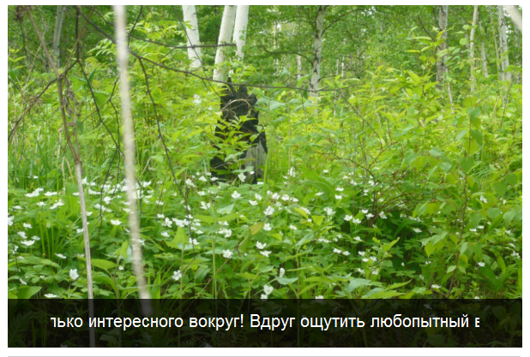
Во-первых, возможность сопровождать фотографии комментариями позволяет создавать сочинения-презентации, например, на темы «Кая я провел лето», «Мои увлечения», «Любимый уголок природы», «Моя малая родина», виртуальные экскурсии по школе, музею, городу, литературным местам. Эти работы учащиеся могут готовить дома или в классе, предварительно подобрав материал.
Во-вторых, с помощью данного сервиса можно рассказать о писателе, поэте.
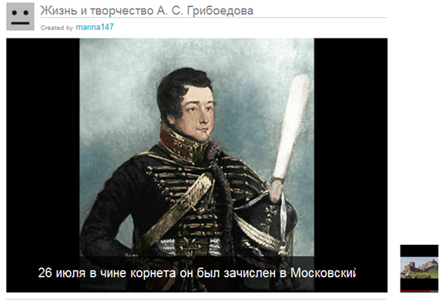
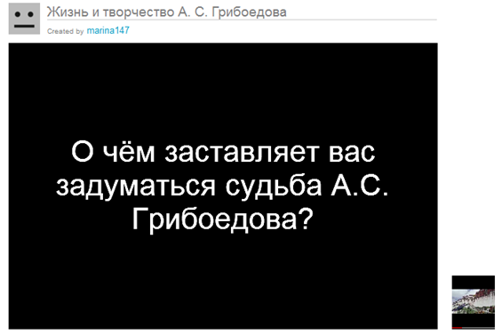
Подобная работа может быть результатом проекта, изучения темы. Возможность вставки пустого слайда позволяет учителю задать вопрос, например, или проблемный вопрос, который может стать основой сочинения-размышления.
Единственный недостаток в том, что презентации просматриваются он-лайн, а возможность скачивать созданные работы имеют только пользователи, оплатившие лицензию.

  - Сервис Сасоо.com
Все гуманитарные предметы работают с текстом. Советский литературовед и культуролог Юрий Михайлович Лотман в своих трудах отмечал, что «текст – это язык в действии», который содержит некий код, который человек разгадывает каждый раз. Понять текст, раскрыть смыслы, содержащиеся в нем, – довольно трудное занятие, которому обучают на протяжении всего школьного курса. Один из приемов работы с текстом – составление опорного конспекта, схемы, который помогает как сворачивать текст, так и разворачивать его.
Технология работы с опорными конспектами была предложена и разработана В.Ф. Шаталовым, развита его последователями Ю. С. Меженко (на уроках русского языка) и О.И. Любимовым (уроки литературы). Наверное, нет ни одного учителя русского языка и литературы, который в своей деятельности не использовал бы опорные конспекты или не создавал бы их самостоятельно.
Сегодня в век информатизации это можно сделать быстро, ярко, наглядно, используя веб-сервисы 2.0, а именно сервис cacoo.com.
Опорные конспекты по русскому языку применяю на этапе объяснения.
Когда излагаю новый материал, рисую на доске схему или алгоритм. Ученики работают вместе со мной в специальных справочных тетрадях. Затем на этапе закрепления полученных знаний (на том же уроке) учу детей пользоваться схемой для выбора варианта написания. Учащиеся многократно слышат и проговаривают правило выбора орфограммы (сначала с помощью учителя), поэтому к концу урока уже достаточно хорошо запоминают правило, и это облегчает подготовку домашнего задания.
На дом учащиеся получают задание, пользуясь алгоритмом или схемой,
выполнить упражнение, выучить схему и уметь ее воспроизводить.
На следующем уроке к доске вызываю 1-2 учеников, используя откидные
крылья доски, и даю им задание воспроизвести алгоритм и привести примеры его применения. Затем класс проверяет их работу и оценивает полноту и правильность их объяснения. В то же время 4-5 учеников получают индивидуальные задания на карточках, для слабоуспевающих учеников к заданию по их просьбе прикладывается алгоритм (на начальном этапе изучения темы). Это позволяет ученикам избежать неудовлетворительной оценки и снимает страх перед неудачей, что так часто бывает на уроках русского языка. В некоторых случаях в начале второго урока провожу самостоятельную работу для всего класса по воспроизведению алгоритма и описанию на выбранном учеником примере способа его применения.
Обычно к 7 классу ученики самостоятельно могут составлять опорные конспекты и алгоритмы по русскому языку. Им такая работа над теоретическим материалом нравится, они считают, что при помощи схемы гораздо легче запомнить правила.
Опорные конспекты и схемы можно применять и на этапе обобщения материала, т.е. после его первичного восприятия, осознания и запоминания, что способствует не только развитию у учащихся способности к обобщению и систематизации пройденного материала, но и к самостоятельному составлению опорных конспектов, отличающихся от предложенного учителем.
Использование ОК на уроках русского языка помогает добиться
● прочного усвоения теоретических знаний, формирования прочных навы-
ков его применения;
● овладения учащимися навыками грамотной речи с использованием тер-
минов;
● формирования навыков грамотного письма у всех учащихся, в том числе
и у слабых;
● сокращения времени на выполнение домашнего задания, т. к. делает его
более понятным, не требуется заучивания правила из учебника;
● понимания учащимися критерия учительской оценки, делает ее более
объективной за счет оценки воспроизведенного алгоритма и умения его применять;
● умения систематизировать знания, когда ученики самостоятельно облекают теоретический материал в схему;
● экономии времени на тренировочные упражнения и упражнения по развитию речи;
● эффективной организации повторения как на протяжении учебного года,
так и при подготовке к экзамену.
На уроках литературы схемы использую для своего рода «иллюстрации»,
ассоциативно передающей извивы художественной мысли писателя.
На уроках литературы обычно использую схему при рассказе о творческом
замысле писателя в работе над художественным произведением, например,
Н. В. Гоголя – над поэмой «Мертвые души».
Учащиеся наглядно видят, как зародился замысел, погружаются в творческую лабораторию великого писателя, постигают авторскую мысль.
Опорные конспекты применяю и на этапе подготовки к сочинению. Например, при изучении романа А. С. Пушкина «Евгений Онегин» говорим об образе Владимира Ленского. Работу выстраиваю так, чтобы, двигаясь от блока к блоку, получался бы план сочинения. Продолжением работы над образами романа может быть самостоятельная работа по составлению конспекта, посвященного Евгению Онегина.
Опорные конспекты могут помочь и при рассказе о жизни и творчестве пи-
сателя, поэта. Составлять такие конспекты можно совместно с учащимися (на первых порах) по ходу рассказа учителя или прочтения статьи учебника, потом такую работу учащиеся могут выполнять самостоятельно.
Работу над схемами начинаю в 5-6 классах, например, при изучении пьесы
Метерлинка «Синяя птица» или романа Толкиена «Хоббит». Ученики рисуют схематически маршрут героев, сопровождая рисунками, подбирая цитаты из произведений. Такая работа может проводиться не только индивидуально, но в группах. Проверку задания можно провести в форме защиты проекта. Такая работа очень нравится ученикам.
Использование схем и алгоритмов на уроках литературы помогает
● систематизировать полученные знания;
● составить более полно рассказ о событиях и героях произведения;
● более эффективно организовать работу над сочинением (не стоит вопрос, о чем писать?) и по подготовке к экзамену по литературе;
● разнообразить формы и методы проведения урока;
● дать возможность учащимся с разными способностями принять участие
в уроке и получить хорошую отметку.

  - Сервис Playcast.ru
Основными задачами школы на современном этапе являются подготовка молодого человека к жизни, показ многообразия духовной сферы, удовлетворение познавательных и эстетических потребностей. Но, разумеется, ни одна стабильная учебная программа не в состоянии включить все это в себя. Ликвидировать эти недостатки, дополнить, расширить имеющиеся знания учащихся, стимулировать их познавательную активность – первостепенная задача интегрированного подхода в учебно-воспитательном процессе. Именно интегрированный подход позволяет использовать силу эмоционального воздействия на ребенка органически соединить логические и эмоциональные начала, построить систему научного и эстетического просвещения на широком привлечении воспитательного потенциала урока, на всестороннем развитии познавательной активности субъекта образовательного процесса-ученика.
Использование сервиса Playcast.com помогает решить поставленные задачи.
Что такое Playcast? Playcast – это лучший в своем роде сервис, благодаря
которому вы можете максимально точно и ярко выразить свои эмоции, подарить счастье и улыбку близким, вашим ученикам. Ведь когда мелодия каждой нотой отпечатывается в сердце, когда один взгляд на изображение рывком переносит в мир эмоций, а приятные, волнующие слова западают в душу – это ли не счастье? Это уникальную возможность материализовать свои чувства, эмоции и мысли в оригинальный ресурс и предоставляет сервис. «Плейкаст» образовалось от слов «Play» (играть, исполнять) и «broadCast» (повсеместное вещание, широковещание).
Возможности данного сервиса можно применять как на уроках развития речи русского языка, так и литературы.
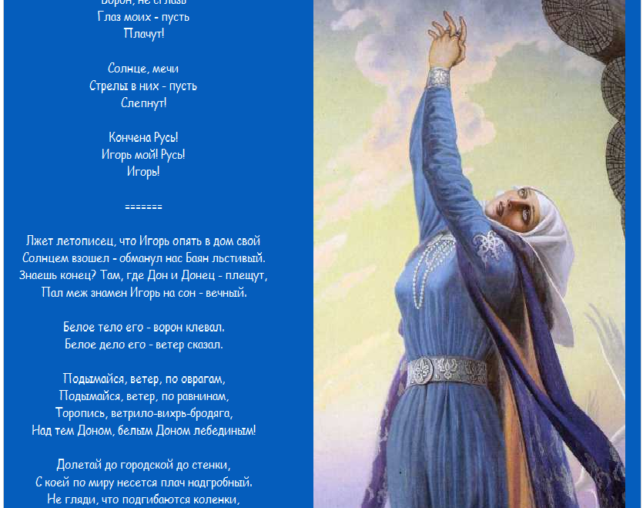
Всем известна технология творческих мастерских. В учебнике М.М. Разумовской «Русский язык» можно встретить немало упражнений, на основе которых можно провести подобные уроки. В 5 классе при описании фотографии Гиппенрейтера В. «Ландыши», в 6 классе при описании моря, в 7 классе при описании картины Васнецова А.М. «Северный край». Плэйкаст прекрасно соединяет в себе функции творческой мастерской. Например, плэйкаст «Буря на море» (автор Кучмина Н.В., учитель русского языка и литературы) соединяет в себе репродукцию картины Айвазовского И.К. «Буря на море ночью», музыку Вивальди «Шторм» в исполнении В. Мэя и отрывок из повести А. Бестужева-Марлинского «Мореход Никитин».
В литературе часто встречаются задания, требующие интеграции знаний. Авторы программы по литературе Г.С. Меркин, С.А. Зинин, В.А. Чалмаев рассматривают произведения не только само по себе, но и в связи с другими искусствами. Например, к уроку, посвященному «Слову о полку Игореве», я создала плэйкаст «Плач Ярославны», в котором соединились воедино стихотворение М.И. Цветаевой «Плач Ярославны», репродукция картины Константина Воробьева «Ярославна» и песня «Улетай на крыльях ветра» в исполнении Юлии Налимовой. Учащимся 9 класса можно предложить следующие задания:
1. О чем плач Ярославны? Каким предстает перед вами образ Ярославны? Создайте устный портрет.
2. Какой изобразил Ярославну Константин Васильев?
3. Какой предстает образ лирической героини в стихотворении Марины Цветаевой? Почему свое стихотворение она называет «Плач Ярославны»?
4. Можно ли вместо картины К. Васильева использовать фотографии современных матерей и жен, ждущих своих сыновей (мужей).
5. Напишите эссе к плэйкасту.
Часто интерпретируя образ литературного произведения учащиеся испытывают трудности. Соединение музыки, слова и живописи помогают им в этом.
Изучая произведение Н.В. Гоголя «Мертвые души», не все учащиеся могут понять образ птицы-тройки в авторском отступлении. Чтобы легче было интерпретировать я предложила учащимся свою интерпретацию в виде плэйкаста «Эх, тройка! Птица тройка, кто тебя выдумал?». Разбирая изображение «Тройка» Константина Баумгартнера-Стойлова, слушая песню современного исполнителя Константина Дерра "Россия-родина", читая отрывок из авторского отступления поэмы Н.В. Гоголя, учащиеся определяют настроение писателя, находят соответствия. После подобной работы высказывания девятиклассников отличает более глубокое постижение авторского замысла.
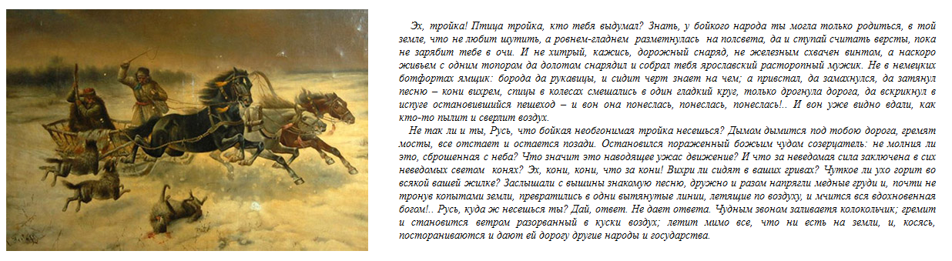
«Для Гоголя Россия — постоянно развивающаяся, несущаяся вдаль, «вдохновенная Богом», самая лучшая страна в мире. «Косясь, постораниваются и дают ей дорогу другие народы и государства». «Ярославский расторопный мужик» - это тоже Россия. В этом «ярославском» мужике, смастерившем тройку, видится обычный русский человек, которому птица-тройка — Россия — обязана своим существованием. «Здесь ли не быть богатырю, когда есть место, где развернуться и пройтись ему?».
Гоголь глубоко патриотичен, его поэма является своеобразным признанием в любви России. Эта тема проходит сквозь все главы «Мертвых душ» и завершается восторженным, восхищенным обращением к России, которая видится ему как «бойкая, необгонимая» птица-тройка. Находясь далеко, Н. В. Гоголь постоянно мыслями возвращался к родной земле, понимал ее и чувствовал, как никто другой, ее загадочность: «Русь, куда ж несешься ты? дай ответ. Не дает ответа». (из сочинения ученика).
Таким образом, использование сервиса Playcast.com способствует развитию познавательной активности учащихся, активному познанию действительности, развитию образного мышления, формированию метапредметных учебно-информационных и коммуникативно-речевых умений.

ЗАКЛЮЧЕНИЕ

Сегодня в арсенале учителя находится множество разнообразных электронных образовательных ресурсов, сервисов, которые помогают сделать учебный процесс интересным, познавательным, развивающим и деятельностным. Их использование помогает достичь поставленных обществом задач в области образования.

СПИСОК ЛИТЕРАТУРЫ

- Александрович Е.В., Ромашко И.И. Использование электронных образовательных ресурсов на уроках русского языка и литературы в процессе реализации Федерального государственного образовательного стандарта основного общего образования // ФГОС ОО: Организационно-методические аспекты реализации нового содержания образования школьников: Гуманитарное образование: Методические рекомендации. – Хабаровск, 2012. – С. 6 – 22.
- Возможности веб-сервисов при изучении школьного курса русского языка и литературы: Сборник методических материалов / авт.-сост. Ю. Н. Дудко. – 2012. – 88 с.
- Лотман Ю. Текст: словарная статья [электронный ресурс] // режим доступа: http://slovar.lib.ru/terminologies/lotman_ju_m.htm#txt
- Методика работы В. Ф. Шаталова: система опорных сигналов и конспектов [электронный ресурс]. – Сайт государственного бюджетного образовательного учреждения дополнительного профессионального образования Пензенский институт развития образования // режим доступа: http://www.penzaobr.ru/index.php?newsid=2370
ПРИЛОЖЕНИЕ 1.
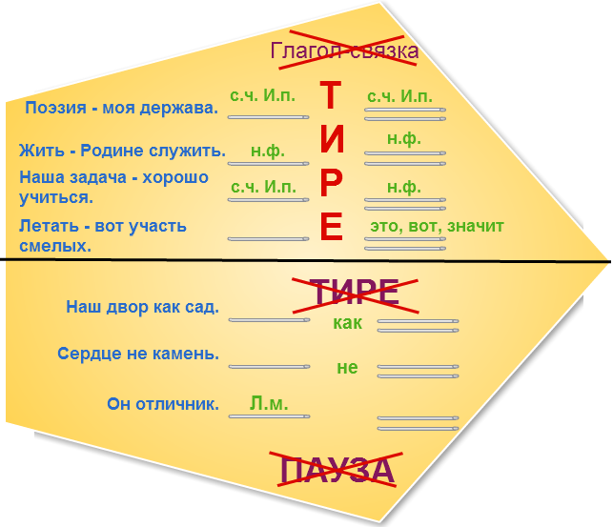

ПРИЛОЖЕНИЕ 2

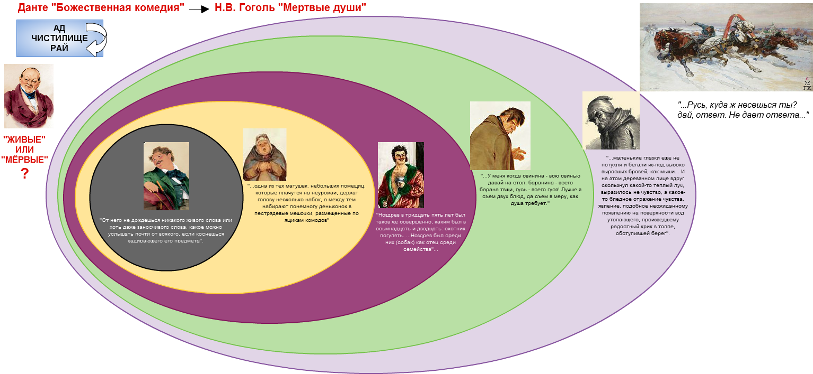

ПРИЛОЖЕНИЕ 3
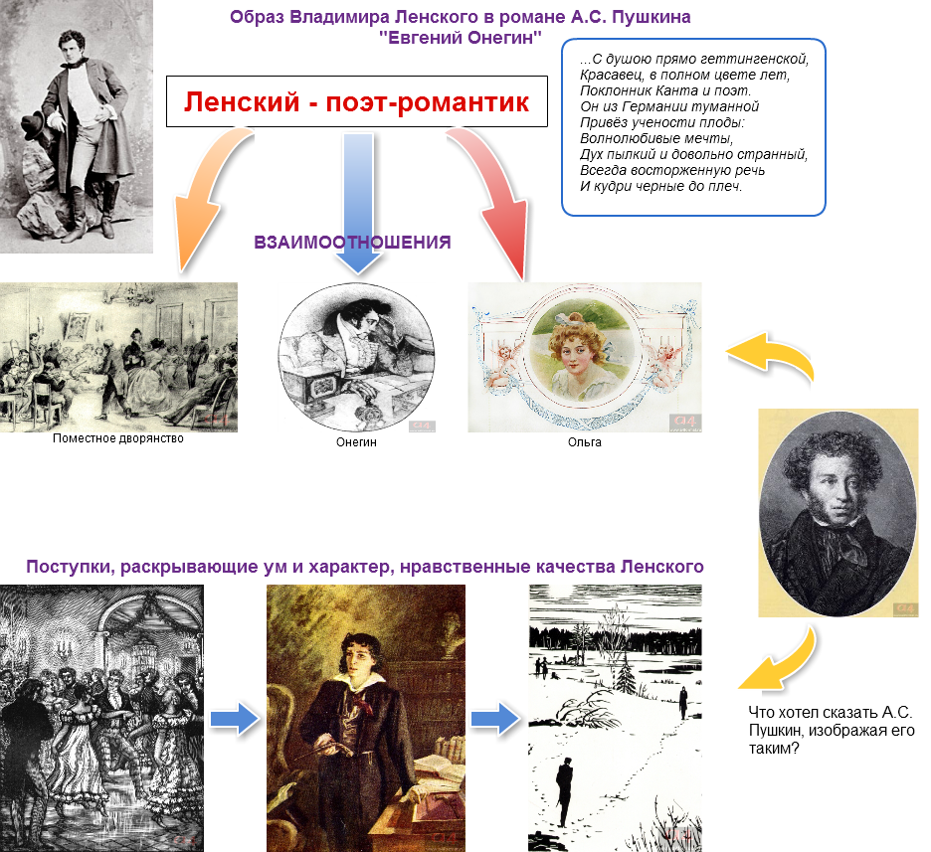
ПРИЛОЖЕНИЕ 4
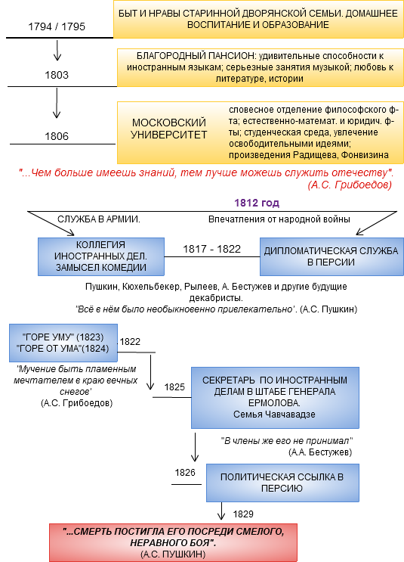

Пояснительная записка //ФГОС: Основное общее образование [электронный образовательный ресурс]. // http://standart.edu.ru/catalog.aspx?CatalogId=2589
Мои увлечения [электронный ресурс]// http://photopeach.com/album/760r2t
Жизнь и творчество А.С. Грибоедова [электронный ресурс]// http://photopeach.com/album/5qrgkr
Тире в простом предложении: Опорный конспект [электронный ресурс]//режим доступа https://cacoo.com/diagrams/cmDpAY7aUV7lN6Wu
«Мертвые души»: Опорный конспект [Электронный ресурс]//режим доступа: https://cacoo.com/diagrams/zONwZBwEi7g7TSXU
Образ Владимира Ленского в романе А.С. Пушкина «Евгений Онегин» [Электронный ресурс]// режим доступа: https://cacoo.com/diagrams/zOP2y8961RdAATAB
Биография А.С. Грибоедова: Опорный конспект [Электронный ресурс]// режим доступа: https://cacoo.com/diagrams/Cs8TZVIuStO3AabA
Буря на море: плэйкаст [Электронный ресурс] //режим доступа: http://www.playcast.ru/view/1908605/3b3262054d7a3625e17f086d620a27ea7e3b3c71pl
Плач Ярославны: плэйкаст [электронный ресурс]//режим доступа: http://www.playcast.ru/view/1906606/3948dd6ad06151516ddef0a6b78556f91a9355aapl
«Эх, тройка! Птица тройка, кто тебя выдумал?»: плэйкаст [электронный ресурс]// режим доступа: http://www.playcast.ru/view/1915942/8f09c6f5d64593f53bdf46fa07cf6830386f1651pl

